Flöde av elektivt sectio till BB

Förändringar sedan föregående version
Nytt styrdokument

Bakgrund och syfte
Patienter som genomgår elektiva sectio kan i vissa fall gå direkt till BB för postoperativ övervakning och vård där. Avstämning kring om patienten är aktuell görs dels vid bedömning av elektivt sectio, dels i samband med check in och check out på operationssalen.

Genomförande

Inklusionskriterier:
- Elektiva sectio >v 38 +0
- Godkänd för postoperativ vård på BB av operatör och narkosläkare

Exklusionskriterier:
- Blödning >1500 ml
- Hög atonirisk postpartum
- Smärta peroperativt
- Sectio i generell anestesi
- Pågående noradrenalin-infusion
- Svår preeklampsi
- Annan sjukdom som påverkar det postoperativa omhändertagandet tex muskelsjukdom, EP med flera
- Patient som ej har närstående med sig på BB
- På annat sätt instabil eller påverkad patient, tex hög blockad
Om patienten ska till BB ska narkosläkare tillsammans med narkossköterska transportera patienten till BB och ge rapport till ansvarig barnmorska. Barnmorska som deltagit på sectio rapporterar enligt rutin. Inför transport kontaktas alltid BB-avdelning.
Patienten ska vara uppkopplad med kontinuerlig POX och blodtryck i 2 timmar efter ankomst till BB.
När den postoperativa övervakningen sker på BB är operatör och ansvarig barnmorska på BB medicinskt ansvariga för patienten.

Postoperativ vård av mamman på BB
Tabell 1 Övervakningsrutin spinala opioider
Parametrar | Kontroll | Åtgärd
Vakenhetsgrad och andningsfrekvens  Vakenhetsgrad  A: Alert – vaken och adekvat  V: Voice – reagerar och vaknar på att man pratar med patienten  P: Pain - behöver smärtstimuleras för att få kontakt  U: Unresponsive – Ingen reaktion alls vid smärtstimulering  Normal vakenhetsgrad är A och V, dvs vaken spontant eller att patienten lätt går att väcka vid tilltal. | 1) Var 15:e minut de första 2 timmarna efter anläggandet.  2) Bedöm därefter vakenhetsgraden 1 gång/timme i ytterligare 10 timmar.  Om patienten är vaken behöver andningsfrekvens ej räknas  OBS! Ge ej morfin eller andra andningsdeprimerande läkemedel innan spinalbedövningen släppt | Sovande patient väcks ej om andningsfrekvens>10  Om andningsfrekvens <10 försöker man väcka patienten.  Vid dålig vakenhetsgrad eller låg andningsfrekvens:  Koppla på saturationsmätare och ge syrgas.  Ring narkosläkare.  Vid behov ges naloxon 0,4 mg/ml 0,5 ml iv
Benrörlighet * |  | Vid fortsatt motorblockad (motsvarande Bromage 2 eller 3) 4 timmar efter anläggning av spinal tas kontakt med anestesiläkare
Blodtryck | Var 15:e minut de första två timmarna. | Vid blodtryck <90 mmHg systoliskt, starta vätskebehandling med elektrolytlösning (tex Ringer-Acetat) och ge vätskebolus, minst 250 ml. Vid utebliven förbättring kontakta narkosläkare.
VAS | Var 4:e timma. | VAS >4  Kontrollera att basalanalgetika är givet  Överväg/uteslut kirurgisk komplikation  Kontakta ansvarig läkare på BB som vid behov får ta kontakt med narkos
Illamående |  | Ge inj. ondansetron 2 mg/ml, 2 ml iv och/eller betametason 4 mg/ml, 2 ml iv. Kan upprepas.  Vid dålig effekt ges inj metoklopramid (Primperan) 10 mg/ml 1ml iv och ev inj. droperidol 2,5 mg/ml, 0,25 ml iv.
Klåda |  | klemastin 1 ml/ml (licenspreparat Tavegil 2 mg/2mnj.  Inj. naloxone 0,4 mg/ml, späd med NaCl 9 mg/ml 9 ml, 0,04 mg/ml ge 1-2 ml iv.  Inj. ondansetron 2 mg/ml, 1-2 ml iv.
Urinretention |  | Enligt rutin Urinretention under och efter förlossning
Blödning/uteruskontroll |  | Enligt rutin Postpartum – riskbedömning och medicinska kontroller

Övrigt
- Mamman kan börja dricka klara drycker när hon ankommer till BB. När spinalbedövningen släppt får hon börja äta.
- Trombosprofylax 2 timmar efter operationsstart enligt rutin “Trombosprofylax vid sectio”

Bromageskalan
Bilden nedan visar bedömning med hjälp av *Bromageskalan.
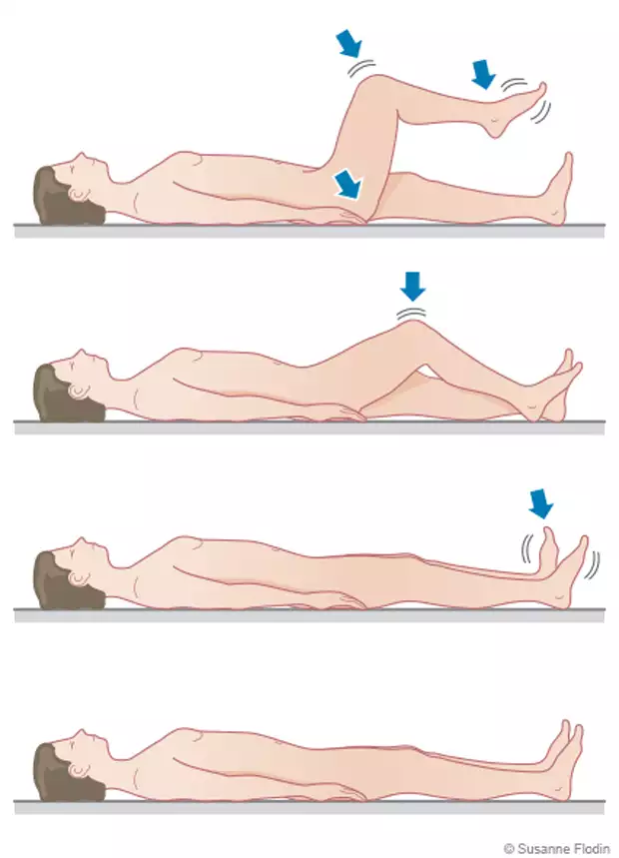
0 = Full rörlighet i höft, knä och fot
1 = Kan röra knä och fotled, men ej lyfta benet
2 = Kan röra fotled
3 = Kan inte röra knä och fotled

Dokumentinformation
För innehållet svarar
Micaela Andersson, specialistläkare, VO AnOpIVA, SÄS Borås
Fabian Camling, specialistläkare, VO AnOpIVA, SÄS Borås
Remissinstans
Natalia Ödman, överläkare, VO kvinna- barn, SÄS Borås
Stina Berver, överläkare, VO kvinna- barn, SÄS Borås

